2013 August

한국사회책임투자포럼 뉴스레터 116호 2013. 8. 19(월)

**Column | 취봉의 눈(目) – 양춘승 상임이사**

**방사능 괴담 처벌?**

며칠 전 대한민국 국무총리가 일본 방사능 오염과 관련된 괴담의 유포자를 색출해 처벌하겠다고 발표하였다. 국민 생활에 불편을 끼치기 때문이라고 한다. 괴담이란 “괴상하고 이상한 이야기”라고 한다. 즉, 상식을 벗어난 과학적 근거가 없는 유언비어라고 할 수 있겠다. 그렇다면 일본의 방사능 문제가 비과학적인 유언비어인가?

(http://www.kosif.org/board/bbs/board.php?bo_table=interview&wr_id=269)

**SRI 이슈**

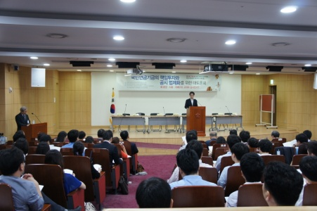**국민연금의 사회책임투자 및 기금운용투명성 강화**

- **민주당 이목희의원, 국민연금법 일부개정법률안 대표발의**

**(http://www.kosif.org/board/bbs/board.php?bo_table=inform&wr_id=13)**

- 국민연금법 개정 토론회 자료집

(http://www.kosif.org/board/bbs/board.php?bo_table=seminar&wr_id=18)

- **[주간동아]** "착하면 돈 버는 ‘흥부자본주의’ 실현"

(http://www.kosif.org/board/bbs/board.php?bo_table=media&wr_id=86)

- [주간동아] ‘국민연금’ 책임투자 선도 부탁해

(http://www.kosif.org/board/bbs/board.php?bo_table=media&wr_id=85)

**Report**

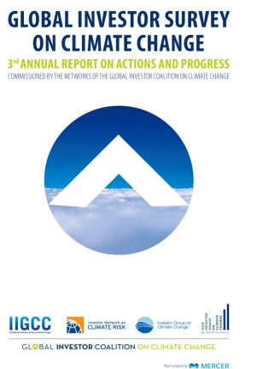

**Global Investor Survey on Climate Change**

**3rd Annual Report on Actions and Progress**

발행일: 2013. 8 / 발행처: Global Investor Coalition on Climate Change

http://www.kosif.org/board/bbs/board.php?bo_table=interior&wr_id=438

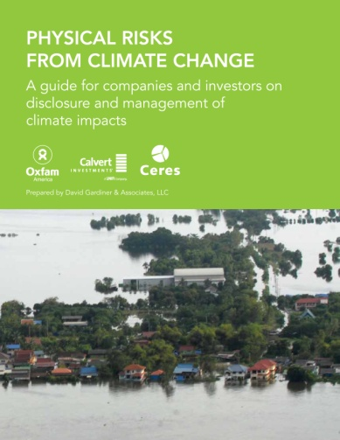

**Physical Risks from Climate Change**

**A guide for companies and investors on disclosure and management of climate impacts**

발행일: 2012. 5 / 발행처: Ceres, Oxfam, Calvert Investments

(http://www.kosif.org/board/bbs/board.php?bo_table=interior&wr_id=435)

**SRI news**

- [주간동아] ‘속 빈 강정’ 국민연금 책임투자 - 운용사 투명 공시 - 대기업 위주 주식형 투자 탈피해야

(http://www.kosif.org/board/bbs/board.php?bo_table=latest&wr_id=1662)

- [건설경제신문] 公共공사 입찰때 사회적 책임 가점 등 '착한 기업' 수주 유도

(http://www.kosif.org/board/bbs/board.php?bo_table=latest&wr_id=1657)

- 유럽, 착한기업공시 의무화..찬반 '팽팽'

(http://www.kosif.org/board/bbs/board.php?bo_table=latest&wr_id=1656)